Отчет по лабораторной работе №3

Информационная безопасность

Евдокимова Юлия Константиновна НПИбд-01-18

Содержание

# Цель работы

Получить практические навыки работы в консоли с атрибутами файлов для групп пользователей.

# Выполнение лабораторной работы

1. В установленной операционной системе создала учетную запись пользователя guest (используя учетную запись администратора): useradd guest. Задала пароль для пользователя guest: passwd guest. (Это было выполнено в лабораторной работе №2) Аналогично создала второго пользователя guest2.

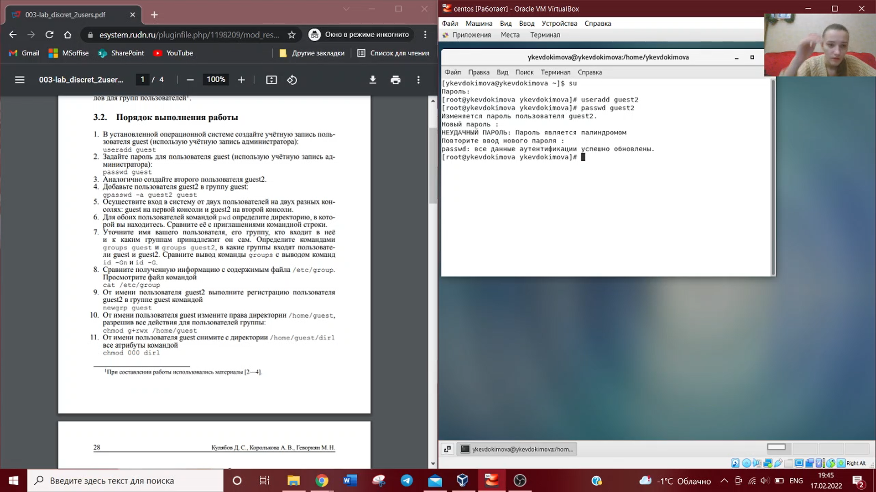

Создание учетной записи пользователя guest2, создание пароля

1. Добавила пользователя guest2 в группу guest: gpasswd -a guest2 guest.

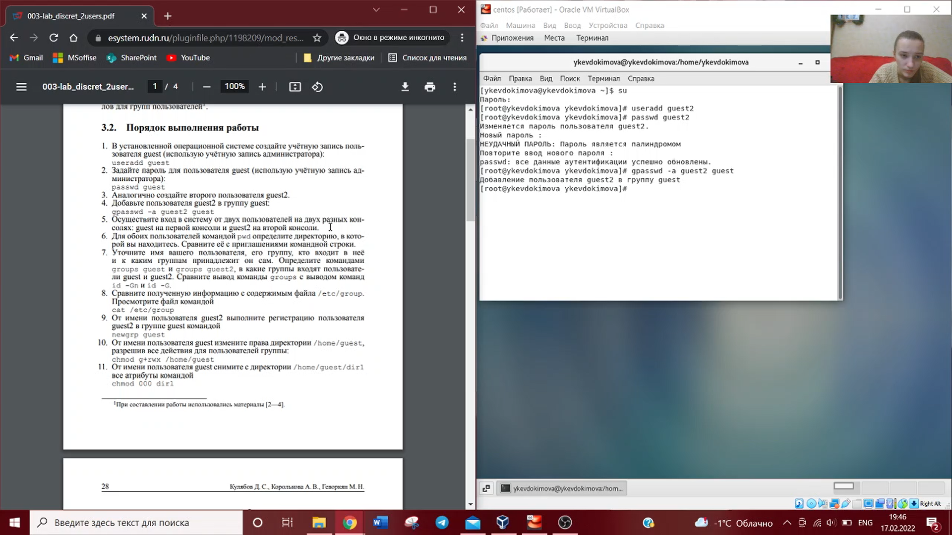

Добавление пользователя guest2 в группу guest

1. Осуществила вход в систему от двух пользователей на двух разных консолях: guest на первой консоли и guest2 на второй консоли. Для обоих пользователей командой pwd определила директорию, в которой мы находимся.

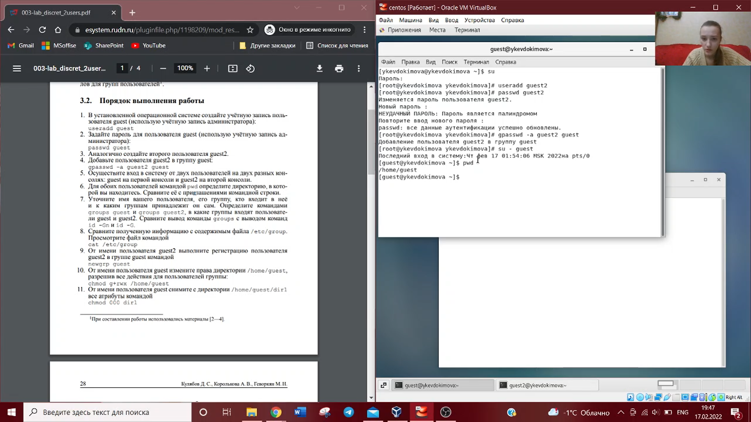

Вход в систему, определение директории для guest

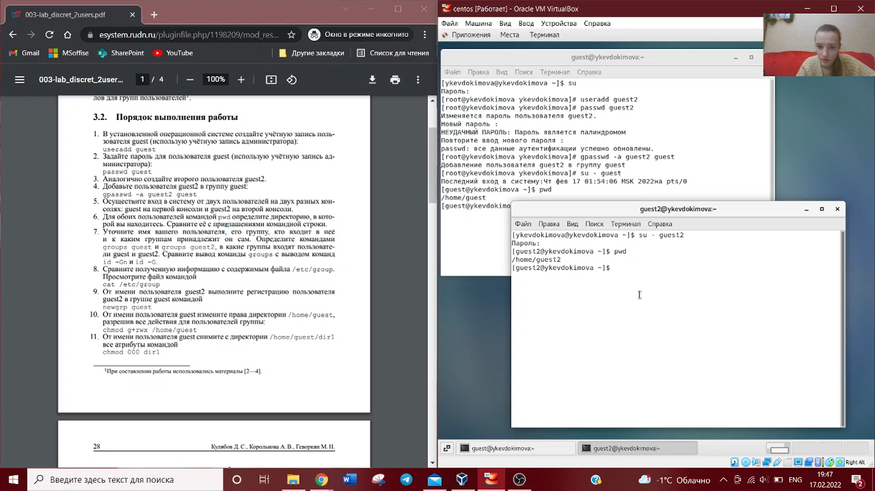

Вход в систему, определение директории для guest2

1. Уточнила имя пользователя, его группу, кто входит в нее и к каким группам принадлежит он сам. Определила командами groups guest и groups guest2, в какие группы входят пользователи guest и guest2. Сравнила вывод команды groups с выводом команд id -Gn и id -G. Они не отличаются.

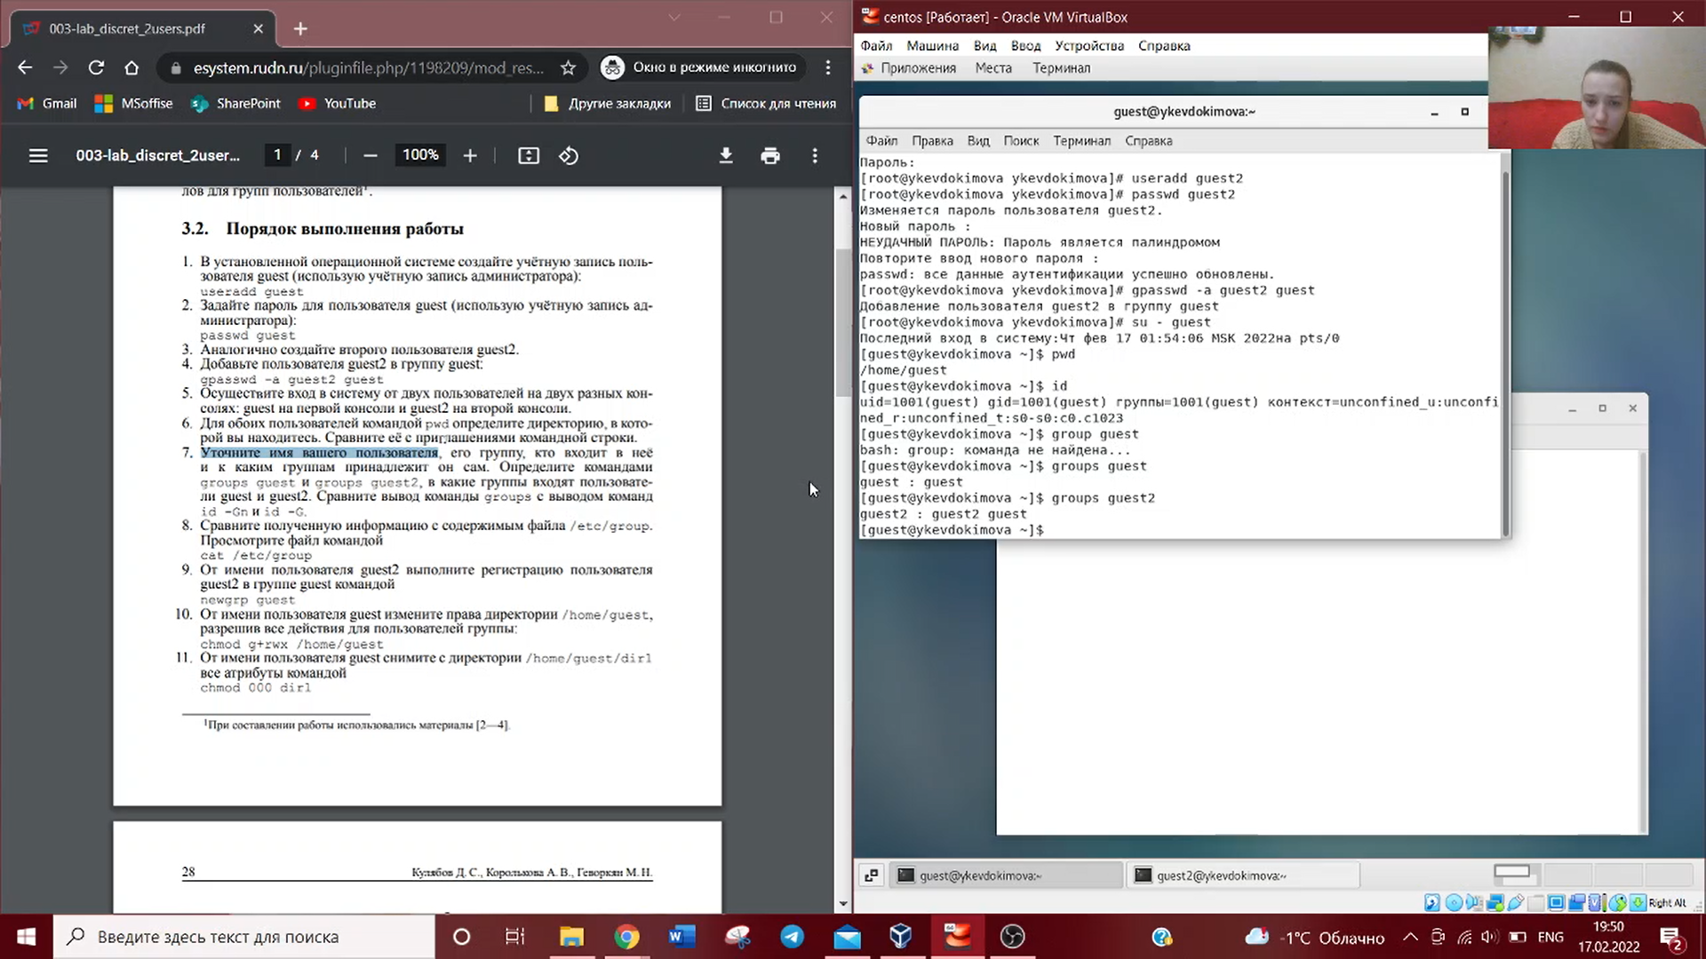

Уточнение информации о пользователе guest

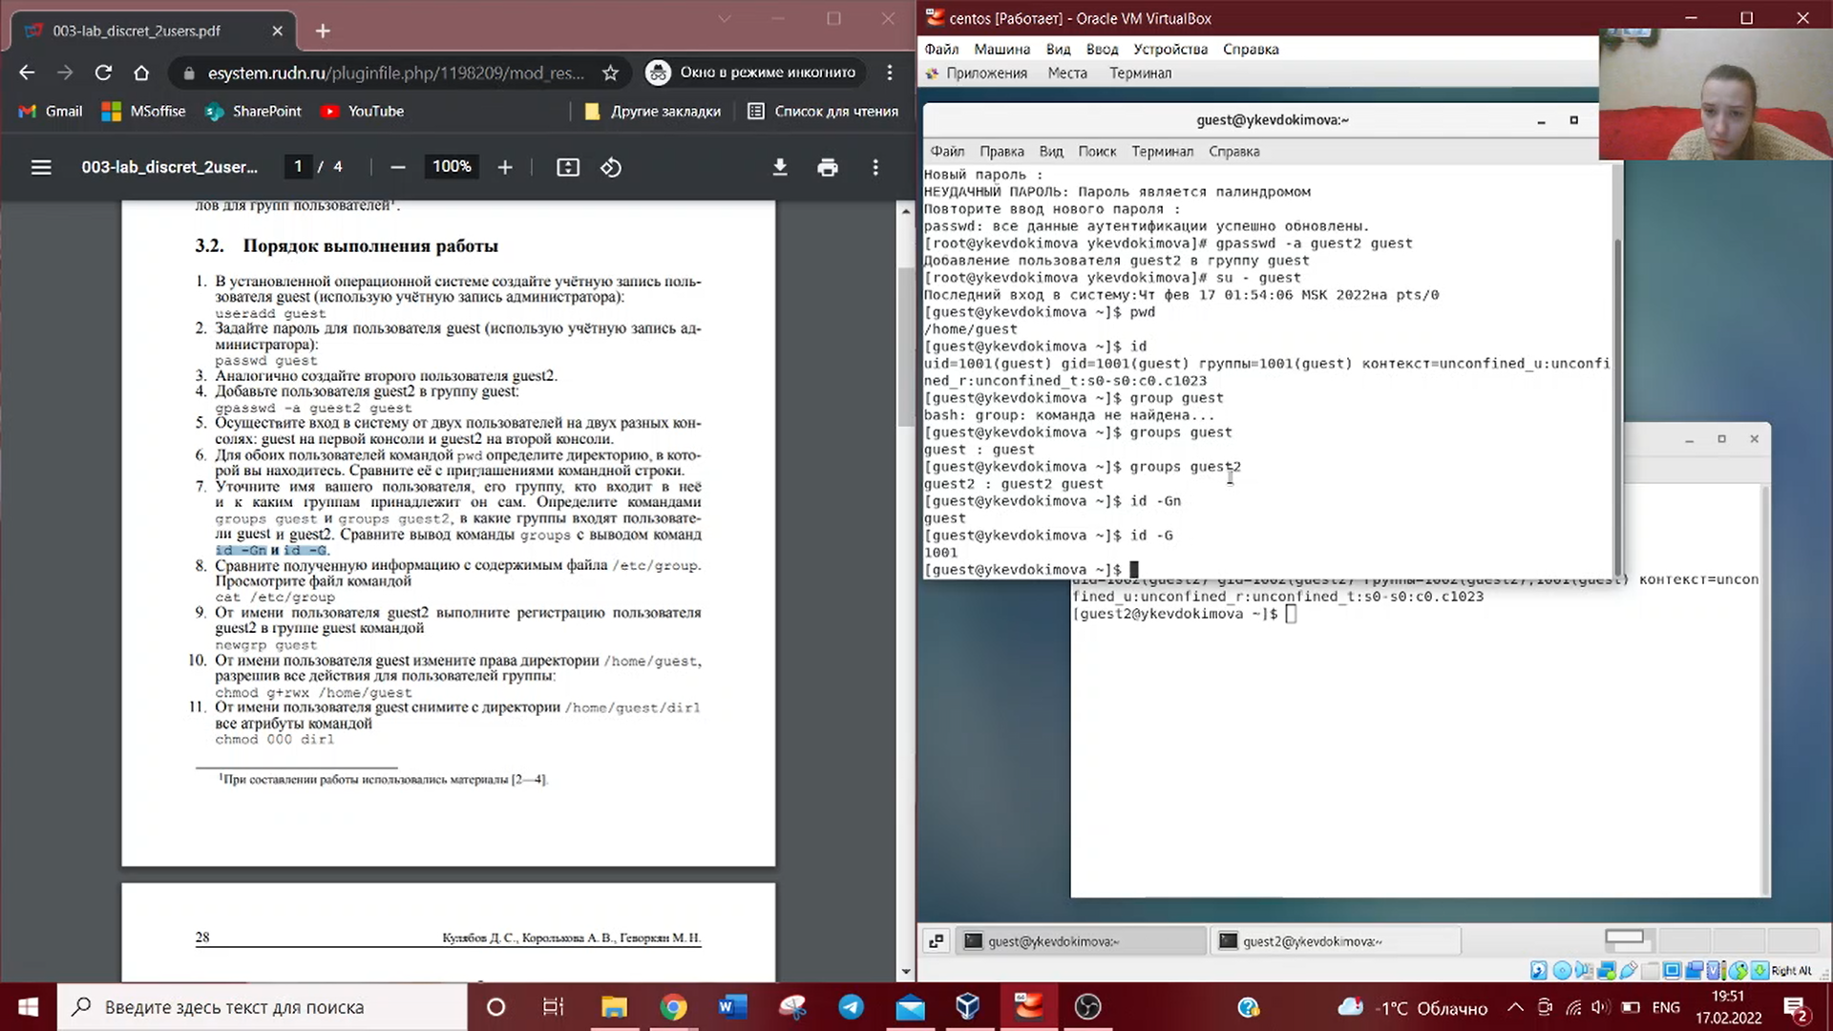

Уточнение информации о пользователе guest2

1. Сравнила полученную информацию с содержимым файла /etc/group. Просмотрела файл командой cat /etc/group.

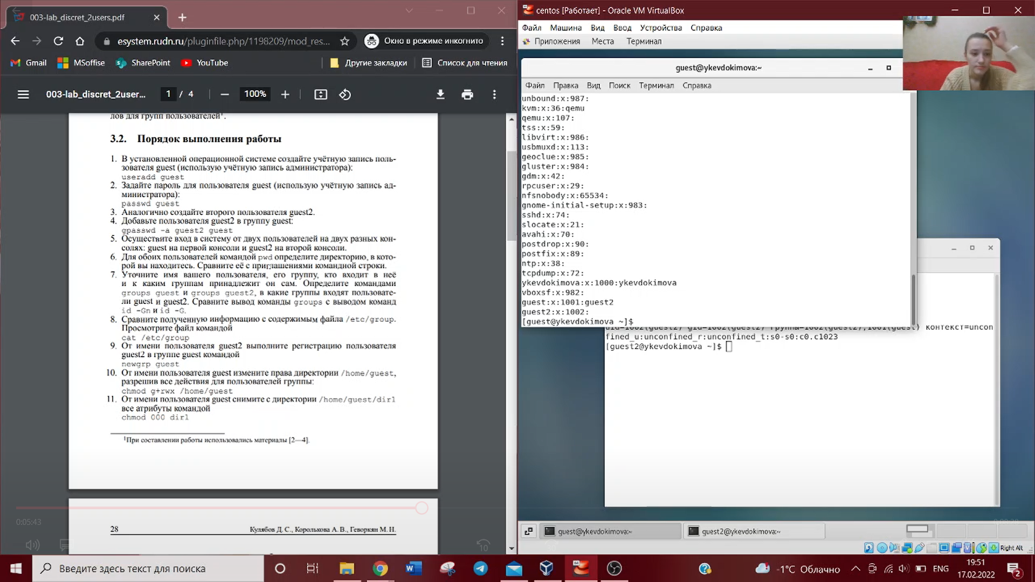

Просмотр файла /etc/group

1. От имени пользователя guest2 выполнила регистрацию пользователя guest2 в группе guest командой: newgrp guest.

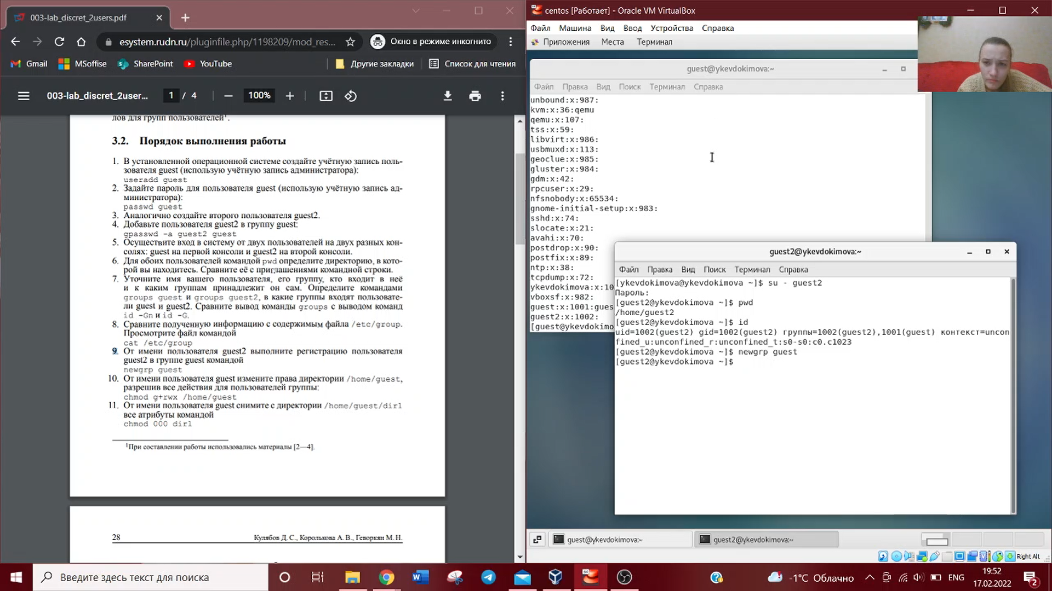

Регистрация пользователя

1. От имени пользователя guest изменила права директории /home/guest, разрешив все действия для пользователей группы: chmod g+rwx /home/guest.

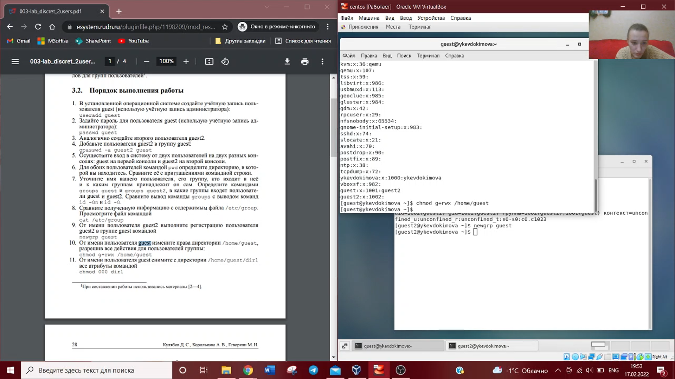

Изменение прав директории /home/guest

1. От имени пользователя guest сняла с директории /home/guest/dir1 все атрибуты командой chmod 000 dir1.

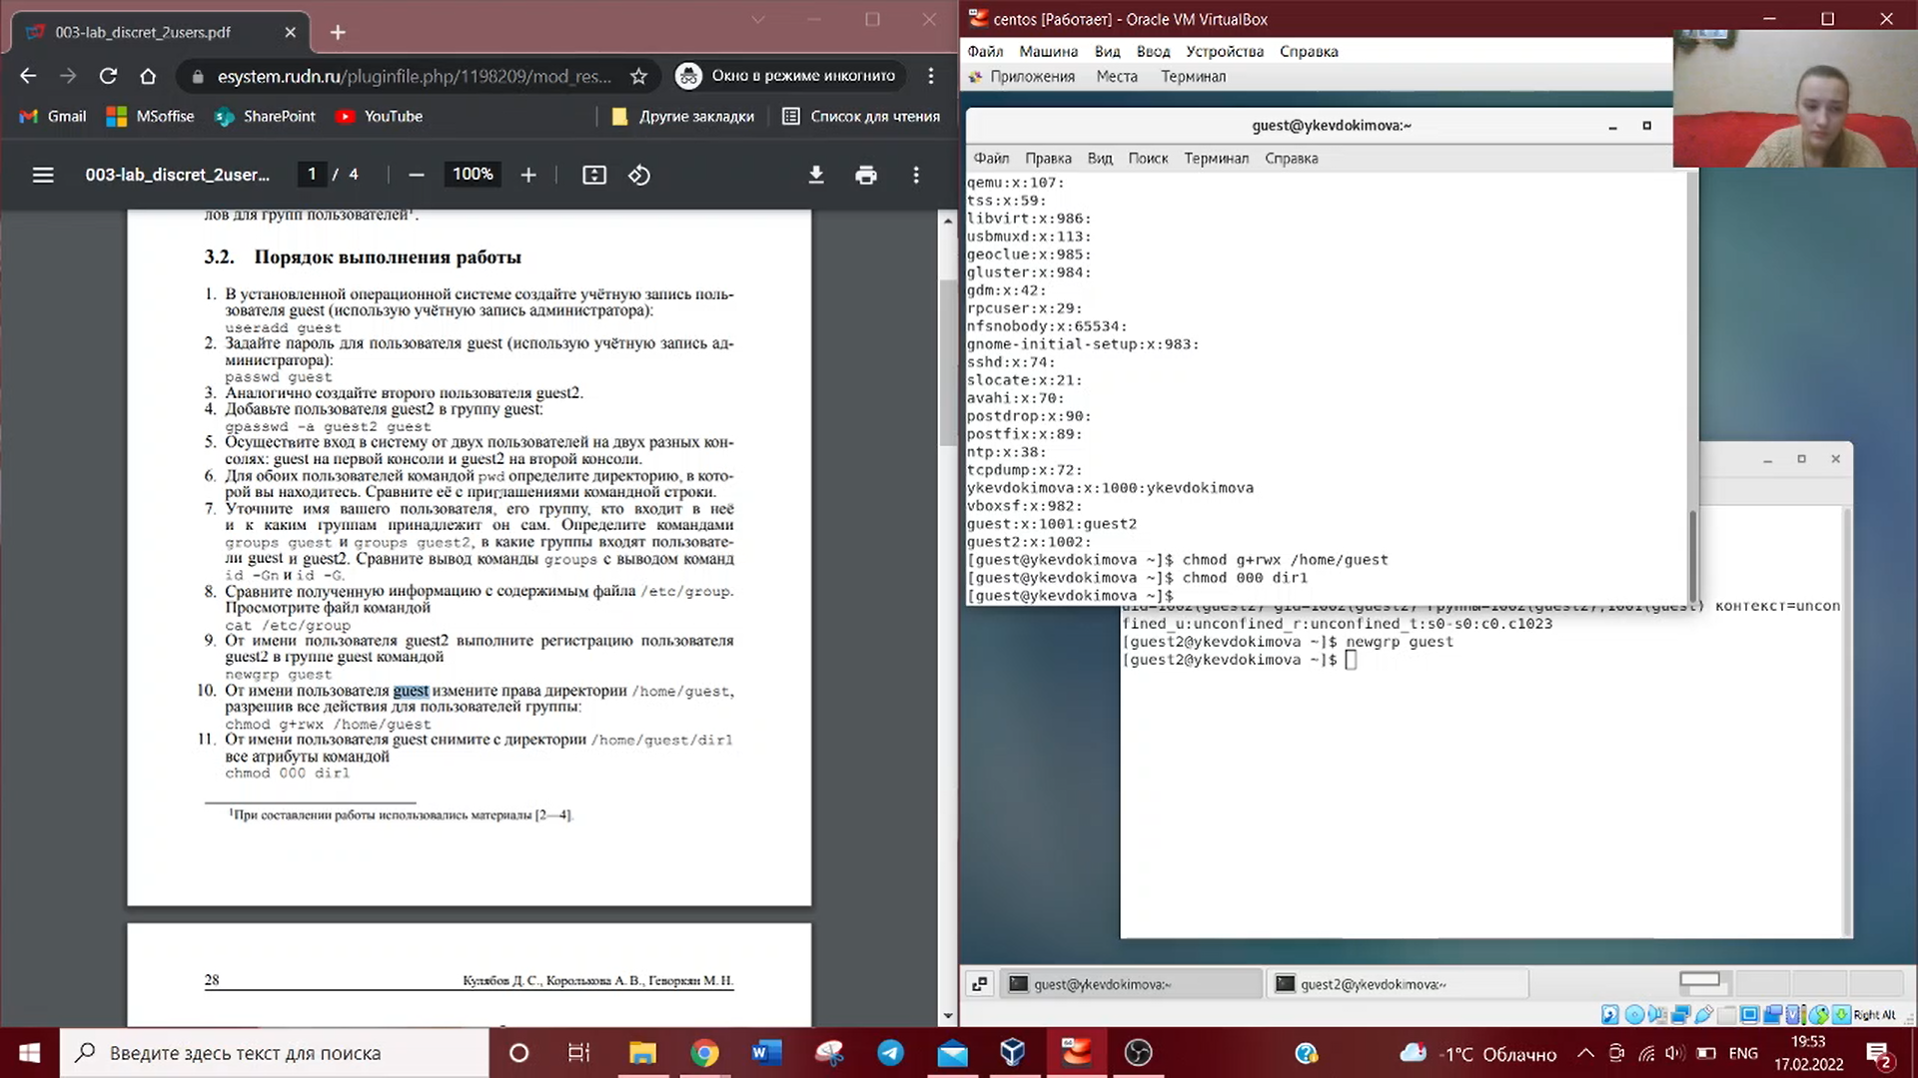

Снятие атрибутов с директории /home/guest/dir1

1. Заполнила таблицу «Установленные права и разрешенные действия для групп», определив, какие операции разрешены, а какие нет. Если операция разрешена, занесла в таблицу знак «+», если не разрешена, знак «-». Таблица прикреплена отдельным файлом в директории лабораторной работы.
2. На основании заполненной таблицы определила те или иные минимально необходимые права для выполнения пользователем guest2 операций внутри директории dir1 и заполнила таблицу «Минимальные права для совершения операций от имени пользователей входящих в группу». Таблица прикреплена отдельным файлом в директории лабораторной работы.

# Выводы

На основе проделанной работы получила практические навыки работы в консоли с атрибутами файлов для групп пользователей.